

集团电力产业运营监控系统
实施安装手册

国家能源集团电力产业运营监控系统建设项目组
2024年11月

文档信息
项目名称： | 集团电力产业运营监控系统项目
项目经理： | 曾丽君 | 文档版本号： | 1.0
项目阶段： | 上线阶段 | 文档创建日期： | 2024-11-10
质量控制方法： | 同行评审+用户确认
文档准备者： | 刘玉玺 | 准备日期： | 2024-11-10
文档审查者： | 项目组成员 | 审查日期： | 2024-11-14

修订信息
版本编号 | 时间 | 修改者 | 修订内容 | 备注
1.0 | 2024-11-14 | 刘玉玺 | 创建

目 录
1. 引言 1
1.1. 编写目的 1
1.2. 范围 1
1.3. 参考资料 1
1.4. 文档综述 2
2. 集团电力产业运营监控系统 2
2.1 系统简介 2
2.1.1 系统功能和用途 2
2.1.2 系统结构 4
2.2 安装条件 28
2.2.1 硬件环境和配置要求 28
2.2.2 软件环境和配置要求 28
2.2.3 硬件环境的安装和配置 28
2.2.4 操作系统的安装和配置 28
2.2.5 数据库系统的安装和设置 28
2.2.6 其它所需软件的安装和配置 28
2.3 系统应用的发布与运行 31
2.3.1 系统的发布 31
2.3.2 系统的运行 31
2.3.3 系统的微服务 32
2.3.4 系统微服务的启动顺序 33
2.4 数据库相关 33
3 其他 34

引言

编写目的
本文档可为系统的实施安装提供详细的指导和帮助，确保能够按照正确的步骤和方法完成系统的安装、配置和使用，从而有效减少安装过程中的困惑和错误，提高系统实施的效率和成功率。

范围
本文档面向的读者包括：系统运维人员、系统开发人员，旨在使所有读者对系统的系统架构、系统功能、实现技术、系统集成、系统部署等方面的需求有准确而全面的理解，运维和开发人员需严格按照此文档开展部署工作。

参考资料
- 《10032998IF220041_集团电力产业运营监控系统建设项目_概要设计说明书》
- 《10032998IF220041_集团电力产业运营监控系统建设项目_软件需求规格说明书》
- 《国家能源集团信息化总体架构标准v1.0》国家能源集团信息化标准-2020 国家能源集团信息化管理部
- 《关于加强网络安全和信息化工作的指导意见》国家能源党〔2019〕3号
- 《国家能源集团网络安全和信息化架构管理办法》国家能源制度〔2020〕66号 国家能源集团综合管理部
- 《国家能源集团网络安全等级保护管理办法（试行）》国家能源制度〔2021〕4号 国家能源集团综合管理部

文档综述

集团电力产业运营监控系统

系统简介
集团电力产业运营监控系统实现了工程基建、安全生产、技改检修、运行分析、燃料管控、经营营销、技术监督、综合能源等电力产业全方位全过程业务管控。覆盖了集团火、风、光、水等发电类型的41个二级公司，1199个场站，实现电力产业生产运营的可视、实时监督。强安全、提效率、控过程、增效益、促转型，有效提升电力产业管控能力，助力电力产业数字化转型。通过和电力部相关领导、处室和典型省公司的调研访谈，快速迭代上线。系统实现了电力产业的业务横向协同，管理纵向贯通，支撑电力部“管一级、看一级”的管理要求；管理人员可全面、及时、真实地掌握电力产业板块和各企业的生产经营状况，实现电力产业数据的价值创造。

系统功能和用途
- 电力产业运行图：电力产业运行图聚焦“能源流、数据流、业务流”三线融合，从运行方式、量价协同、成本效益三个维度，编制涵盖机组运行容量、发电供热计划、收入结构、利润收益、成本执行等情况的一整套电力产业运行图，并实现电力产业运行图下钻到省公司电力产业运行图，查看33家省公司从运行方式、量价协同、成本效益的详细计划完成情况，本模块采取两级应用的模式，实现集团、省公司对电力产业运行图的应用。
- 电力板块驾驶舱：实现对集团层级总体状况进行集中管控，以直观的图文方式动态展示集团公司电力板块的生产运行、经营营销、安全环保、四重一要等信息，并实现集团层级驾驶舱汇总指标钻取到省公司。满足集团公司火电、水电、新能源和综合能源全面的管控和产业协同，进一步提升电力产业生产经营管理水平。
- 异常分析及预警提醒：基于历史数据及实时数据，自主研发预测模型，抽取其中能影响结果（或实现功能）的参数作为属性及方法建立模型并进行预测，本项目采用移动平均法，指数平滑法，差分指数平滑法，回归预测法对发电量（年、月），年供热量（年度），电价（火电），采暖热价，供电煤耗，度电边际利润，全年营业收入（电力主营业务），燃料成本等主题进行预测预判。
- 大屏可视化：大屏展示以电力运营监控项目指导思想为设计理念，以“实用性”、“前瞻性”、“技术先进性”为设计原则，通过多维数据融合的可视化展示技术，将数据图表、视频、生产实时数据等信息充分融合，实现业务主题维度的跨系统数据组合，实现超高分辨率下的数据、视频、生产画面展示的互相补充，多个业务系统功能的集中和互补，并充分利用先进的设计理念，来满足集团公司领导、日常值守人员对业务的全方位的监控需要，从而使系统既支持组织决策，也支持个体或群体决策，满足日常运营、参观展示等典型场景的需要。
- 移动应用：设计基于ICE平台的移动端，通过手机等的移动办公实现办公平台的延伸，提升工作效率。以PC端为参考设计，进行移动端重要指标的综合展现。内容以关注业务监控、指标数据，重要提醒报警为主。
- 统计管理：通过对已采集的电力生产数据进行汇总分析，覆盖设备运行、生产、节能、环保、检修、经营、对标等专业，形成日、周、月、年等统计周期报表，同时支撑电力部内部日常使用和对外交流报表的需求。主要功能包括运行管理、对标管理、经营统计、对外交流、固定报告。
- 对标管理：对标管理是按照对标一流管理提升的要求，围绕“量、本、利”三要素，以行业领先企业为标杆，开展全员、全过程、全要素的对标工作。对标管理的核心是构建覆盖企业生产运营管理工作的一系列评价指标，并通过对标指标的分析、评估和应用，为综合计划和财务预算编制和调整、绩效评价等提供依据。
- 其他管理： 包含火电机组停退役管理、火电智能电站评级管理、水电智能电站评级管理、新能源智能电站评级管理，实现对火电水电、新能源机组退役、火电电站评级、水电电站评级情况进行全面监视分析；包含季度收入情况管理、月度综合能源量统计管理、新型储能统计管理、实现对季度收入情况、月度综合能源、新型储能统计全面监视分析；包含年度目标管理、水电火电开工投产信息维护、重点工程维护、建设节点计划管理、里程碑节点管理维护，实现对建设节点计划的全面管理及年度目标管理的监控等功能。
- 系统管理：按照业务需要，实现本系统中电力生产单位的维护管理功能，包含集团、省公司、火电企业、水电企业、新能源企业，同步MDG主数据系统数据；实现用户管理功能，支持新增和维护用户，支持导入用户，支持按照用户类型、用户单位等筛选查看用户，支持按照姓名、工号等模糊查找用户；实现角色管理，实现新增和维护角色；实现维度权限管理；记录安全审计日志信息。

系统结构

硬件基础架构图
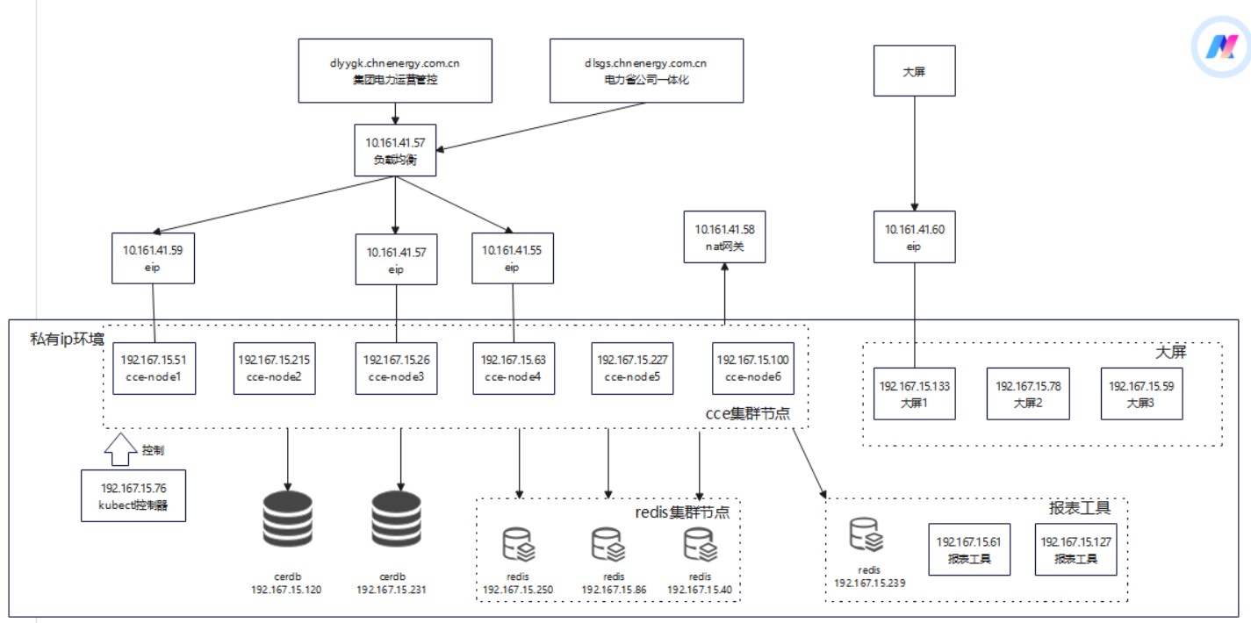

软件技术架构图
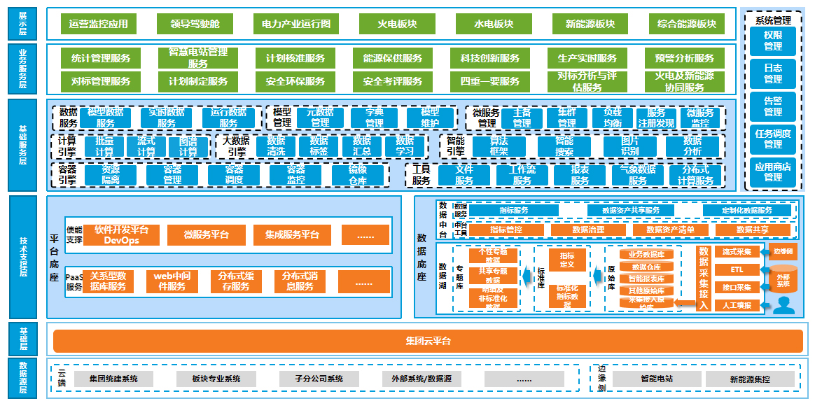

软件应用架构图
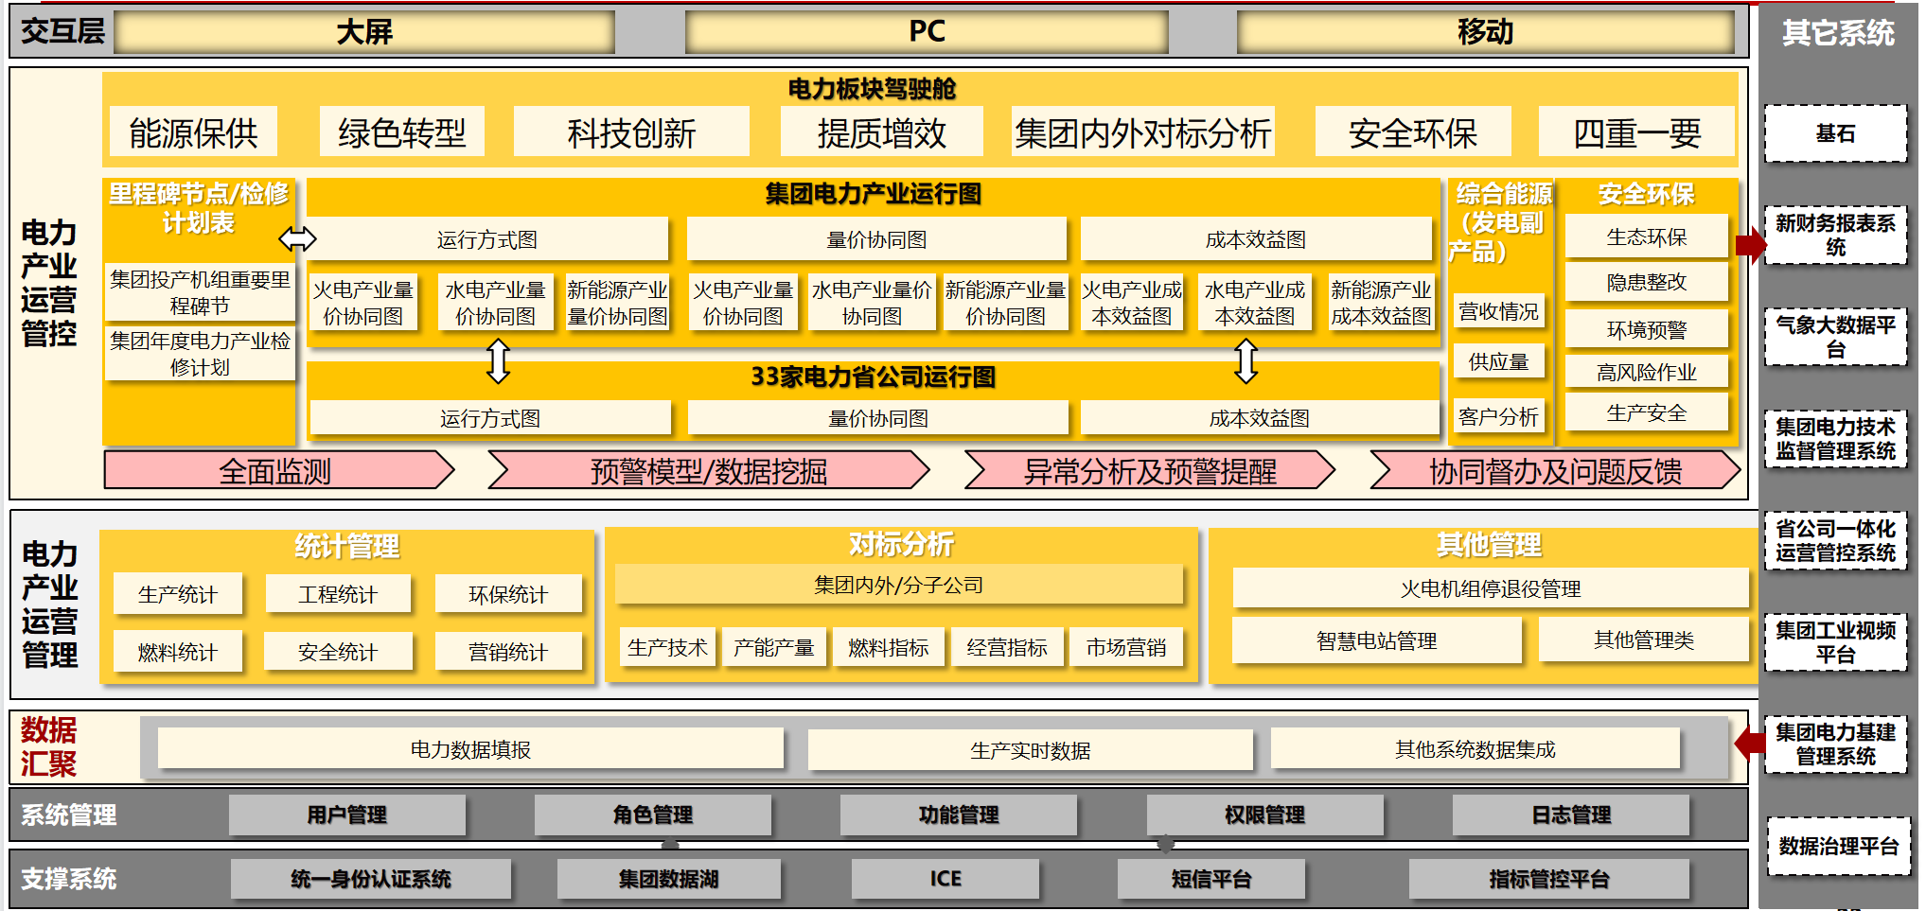

集成的主要方法、接口
本项目通过集团统建数据湖来集成统建系统和省公司所属单位自建系统数据。本图涵盖与本系统有数据集成的业务系统，对已在湖内的数据，例如基石系统数据、国资在线监管、电力营销数据等直接采用数据湖已有数据服务，不在本项目工作范围内。
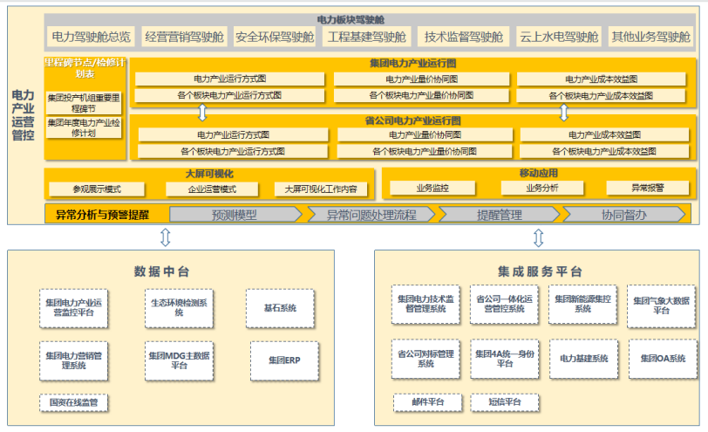

集团统一身份认证接口
遵循统一身份认证规范进行接入，通过与4A系统集成，获取用户信息及组织信息，完成统一身份认证。

集成关系
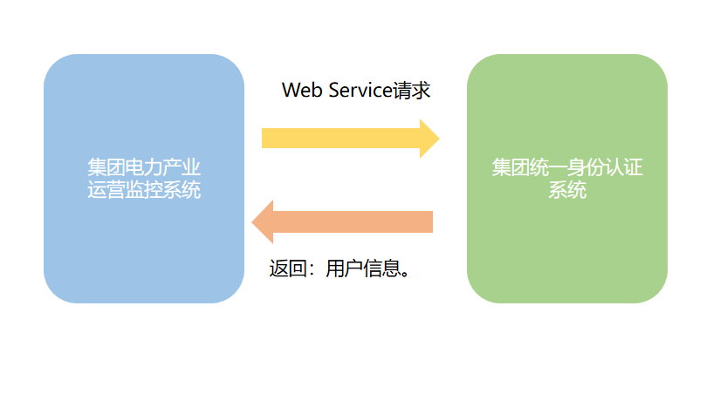

方案详情
集成方式 | Web Service接口
同步频率 | 实时同步 + 定期
集成目标 | 国家能源身份管控平台负责集中认证鉴权，并将认证结果反馈给集团电力产业运营监控系统。系统通过登录模块，信任平台提供的登录凭据，在本系统对登录账号授权后，提供业务服务。
备注

涉及的接口信息如下：
（1）根据token获取登录用户信息接口：
接口名称 | https://id.shenhua.cc/auth/realms/sh4a/protocol/openid-connect/userinfo
功能描述 | 根据token获取登录用户信息。
参数 | 字段名 | 类型 | 备注 | 必须
 | Authorization | String | token | 是

（2）获取统一身份认证地址接口：
接口名称 | https://id.shenhua.cc/auth/realms/sh4a/protocol/openid-connect/auth
功能描述 | 获取统一身份认证地址
参数 | 字段名 | 类型 | 备注 | 必须
 | response_type | String | 默认： code | 是
 | client_id | String | 默认：统一身份认证系统给出的clientId | 是
 | redirect_uri | String | 默认：http://dlsgs.chnenergy.com.cn/powerOperationControl/prod-api/auth/ssologin | 是

异常处理
为防止因意外情况导致用户身份信息不能同步至本系统，本次集成将采用实时增量+定期全量的方式实现，增量同步异常造成的数据丢失将通过定期全量同步的方式实现数据的查缺补漏。另外，系统也提供非自动同步接口，可手工触发接口调用，实现指定用户的信息同步。

ICE-集团订阅号平台接口
与集团移动端ICE集成，及时发送各类必要性或待办通知。

集成关系
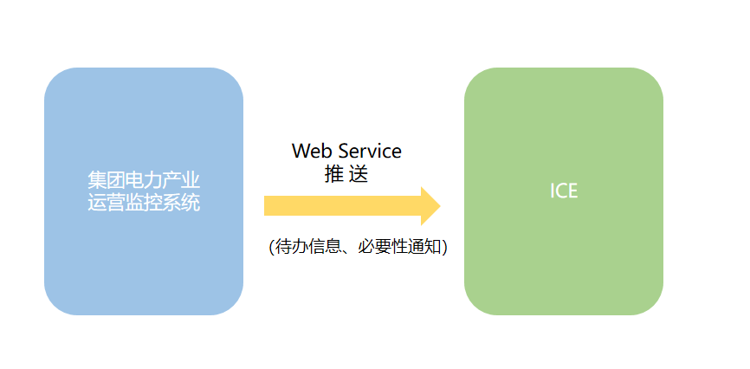

方案详情
集成方式 | Web Service接口
同步频率 | 实时
集成目标 | 与集团移动ICE-集团订阅号平台集成，及时发送各类必要性通知。如当有机组非停时，向值班人员发送ICE待办提醒。
备注

涉及的接口信息如下：
（1）推送代办接口
接口名称 | http://10.161.31.206/power-notice/
功能描述 | 推送代办
参数 | 字段名 | 类型 | 备注 | 必须
 | platform_id | String | 订阅号，找系统管理员获取 | 是
 | title | String | 标题 | 是
 | sumary | String | 摘要 如需换行用“\n” | 否
 | content | String | 消息正文。如果是非待办，此参数必填 | 否
 | code | String | 用户工号 | 是
 | type | String | 此处必须传入：2，如果为非待办则传0 | 是
 | url | String | url | 是
 | task_id | String | 此消息的任务ID，如果后续需要修改状态必填 | 是
 | is_completed | String | 是否已完成状态，1待办，2已办, 0非待办 | 否
 | system_id | String | 系统的唯一识别，如果后续需要修改状态必填 | 是

- 待办状态变更接口
接口名称 | http://10.161.31.206/power-notice/
功能描述 | 待办状态变更
参数 | 字段名 | 类型 | 备注 | 必须
 | task_id | String | 此消息的任务ID | 是
 | is_completed | String | 是否已完成状态，1代办，2已办 | 是
 | system_id | String | 系统的唯一识别 | 是

异常处理
若集团ICE平台服务异常或请求ICE发送失败，将间隔5秒钟连续请求三次，直至接口发送成功，确保系统最终用户能够收到相应的业务通知。

新财务报表系统接口
与新财务报表系统做数据集成，获取财务经营性指标。

集成关系
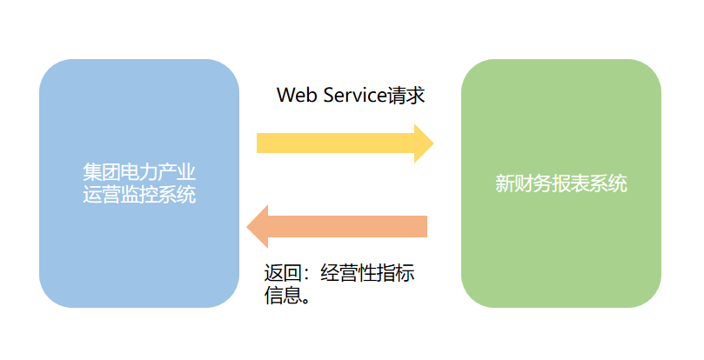

方案详情

集成方式 | Web Service接口
同步频率 | 实时
集成目标 | 与新财务报表系统做数据集成，获取经营性指标，在电力运营监控系统页面进行数据展示，提供数据参考。通过TCP/IP进行通信，数据交换频率为每天后台定时触发获取。
备注

涉及的接口信息如下：
（1）新能源bcs数据接口
接口名称 | https://gzjg.chnenergy.com.cn:8080/gzjg/services/SgsythxnyService?wsdl
功能描述 | 获取新能源bcs数据
参数 | 字段名 | 类型 | 备注 | 必须
 | usercode | String | 用户名 | 是
 | usercodecheck | String | 时间戳 + 随机数(8位); | 是
 | md5 | String | 时间序列(时间戳 + 随机数(8位) + token,生成MD5字符串 | 是
 | systemName | String | 系统名称 | 是
 | data | String | Json字符串 | 是

异常处理
在与接口集成时，建立完善的异常处理机制至关重要。这包括对可能出现的异常情况进行分类和捕获，记录详细的异常日志信息，实施重试机制以确保接口调用的可靠性，以及建立告警与监控系统来实时监测异常情况。通过持续优化和改进异常处理策略，可以提高系统的稳定性和容错能力，确保数据的完整性和一致性。

气象大数据平台-天气预警预测系统接口
与气象大数据平台进行数据集成，获取指定地点的地理信息，通知地理位置和气象数据。

集成关系
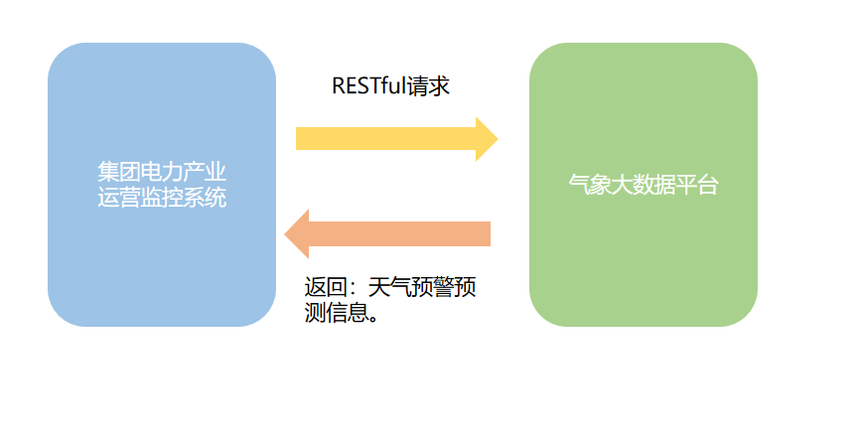

方案详情
集成方式 | RESTful接口
同步频率 | 实时
集成目标 | 与气象大数据天气预警进行数据集成，获取指定地点的地理信息，通知地理位置和气象数据。通过TCP/IP进行通信，数据交换频率为每天后台定时触发获取。
备注
涉及的接口信息如下：
（1）获取国家级突发预警信息接口
接口名称 | https://weather.ceic.com/api/v1/emergency/national
功能描述 | 获取国家级突发预警信息
参数 | 字段名 | 类型 | 备注 | 必须
 | locations | String[] | 发布城市 | 否
 | eventTypes | String[] | 预警类型 | 否
（2）地级市未来 9 天预报接口
接口名称 | https://weather.ceic.com/api/v1/cw/forecast/city9d
功能描述 | 获取地级市未来 9 天预报
参数 | 字段名 | 类型 | 备注 | 必须
 | city | String | 短信接口地址 | 是
 | element | String | 气象要素 | 否

异常处理
接口异常处理至关重要。为有效应对异常情况，需要建立监控和日志记录机制，捕获异常并记录详细信息，同时实施重试机制确保数据完整性。设计具有幂等性的接口可避免重复调用带来的影响，同时建立告警机制和容错机制，及时通知并处理异常情况。定期审查优化异常处理流程，提高系统稳定性和容错能力，最终确保系统运行平稳且数据完整。

气象大数据平台-天气灾害系统接口
与气象大数据进行数据集成，获取天气灾害信息。

集成关系
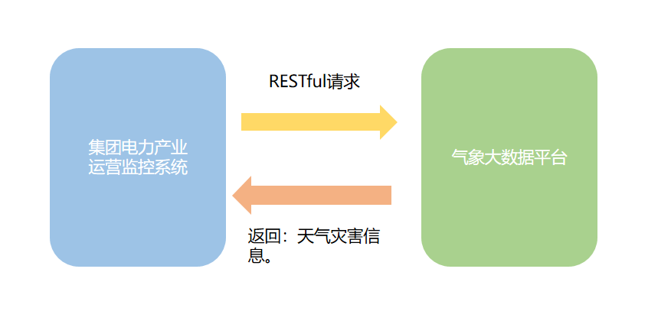

方案详情
集成方式 | RESTful接口
同步频率 | 实时
集成目标 | 与气象灾害数据进行集成，获取地理位置和气象灾害数据，以及洪水、地震等信息。当出现洪水、地震等灾害信息在页面进行展示，当有灾害性地震会进行弹窗提示。通过TCP/IP进行通信，数据交换频率为每天后台定时触发获取。
备注

涉及的接口信息如下：
（1）气象灾害数据接口
接口名称 | https://weather.ceic.com/api/v1/emergency/disaster
功能描述 | 获取气象灾害数据
参数 | 字段名 | 类型 | 备注 | 必须
 | element | String | 灾害类型 | 是

异常处理
接口异常处理至关重要。为有效应对异常情况，需要建立监控和日志记录机制，捕获异常并记录详细信息，同时实施重试机制确保数据完整性。设计具有幂等性的接口可避免重复调用带来的影响，同时建立告警机制和容错机制，及时通知并处理异常情况。定期审查优化异常处理流程，提高系统稳定性和容错能力，最终确保本系统运行平稳且数据完整。

集团工业视频平台接口
与集团工业视频平台进行数据集成，获取视频信息。

集成关系
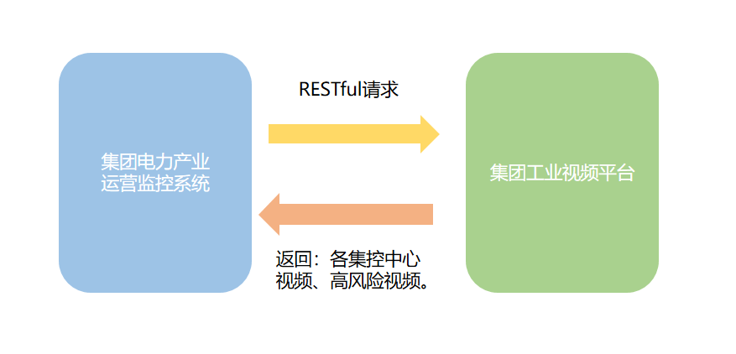

方案详情
集成方式 | RESTful接口
同步频率 | 定时
集成目标 | 与集团工业视频平台进行数据集成，获取各集控中心、高风险等视频信息。通过TCP/IP进行通信，数据交换频率为每天后台定时触发获取。
备注

涉及的接口如下：
（1）获取集团工业视频平台token令牌：
接口名称 | http://10.161.30.223:9020/api/serve/token
功能描述 | 获取token令牌
参数 | 字段名 | 类型 | 备注 | 必须
 | clientId | String | 账号 | 是
 | clientSecret | String | 密码 | 是

- 获取集团工业视频平台数据
接口名称 | http://10.126.24.83/api/serve/getIndustryVideoVqd
功能描述 | 获取token令牌
参数 | 字段名 | 类型 | 备注 | 必须
 | token | String | token令牌 | 是
 | resourceType | String | 类型 | 是
 | pageNo | String | 页数 | 是
 | pageSize | String | 每页条数 | 是

异常处理
在与集团工业视频平台进行数据集成时，可能会遭遇网络通信异常，表现为接口请求超时、连接失败、数据传输中断等现象。这类问题的潜在原因包括网络环境不稳定（如波动、断线、拥塞）、视频平台服务端故障或维护导致接口不可用，以及安全设备（如防火墙、负载均衡器）配置不当阻断通信。为有效应对这类异常，客户端应实施重试机制，如在遇到短暂网络波动或瞬时服务不可用时，等待一定时间后重新发起请求，或采用指数退避策略递增重试间隔，并设定最大重试次数以防止无限循环。此外，为确保数据完整性，对于部分完成的数据传输，应具备断点续传能力。针对服务端故障或维护导致的长时间不可用，客户端应能识别并记录此类情况，适时通知运维人员介入，并在服务恢复后自动或手动触发数据同步。为防范安全设备配置问题，需与集团IT部门协调，确保通信所需的端口、协议和IP地址在安全策略中得以正确放行。对于所有捕获的异常，应详细记录日志，包括异常类型、发生时间、影响范围、处理结果等信息，便于后续分析与优化。

集团电力基建管理系统数据接口
与集团电力基建管理系统进行数据集成，获取电力基建系统数据。

集成关系
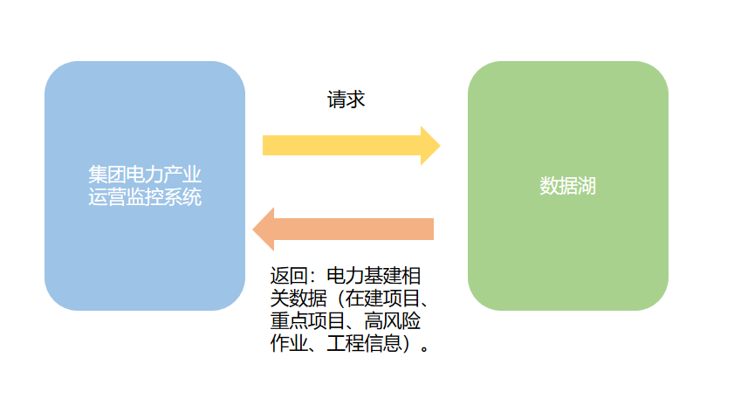

方案详情
集成方式 | 从数据湖中获取电力基建数据。
同步频率 | 实时
集成目标 | 从数据湖中与集团电力基建管理系统进行数据集成，获取集团下公司在建项目以及重点项目、高风险作业等信息，在工程建设页面进行展示。该接口进行实时数据推送，推送至前置库，数据交换频率为实时。
备注

异常处理
在与数据湖进行数据集成并获取电力基建系统数据的过程中，异常处理是一个至关重要的环节，确保系统的稳定性和数据的完整性。以下是一些在异常处理时需要特别关注的要点：全面理解接口规范、异常分类与预判了、健壮的连接管理、数据验证与错误处理、异常日志记录与监控、数据同步的事务性保障、容错与备份策略等。

基石-燃料平台接口
与基石系统进行数据集成，获取燃料生产相关数据。

集成关系
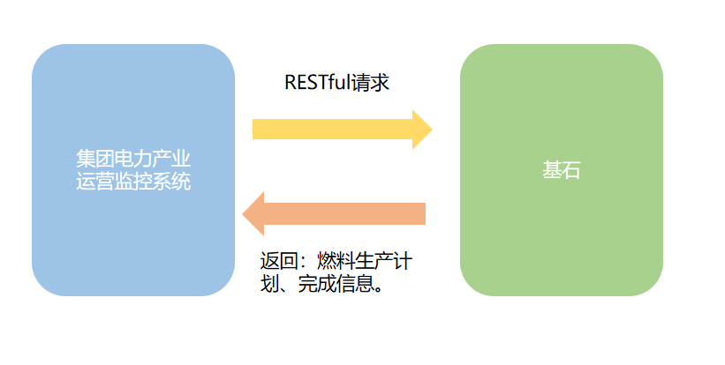

方案详情

集成方式 | RESTful接口
同步频率 | 定期
集成目标 | 与燃料平台进行数据集成，获取集团下公司燃料生产计划、完成等相关数据进行统计分析。通过TCP/IP进行通信，数据交换频率为每天后台定时触发获取。
备注

涉及的接口如下：
（1）获取燃料生产完成数据服务接口
接口名称 | https://apis.dl.ceic.com/rpa001/sgtb/rl/dcDayDaily/apic
功能描述 | 获取燃料生产完成数据
参数 | 字段名 | 类型 | 备注 | 必须
 | tDate | String | 期次 | 是
 | proCode | String | 项目编码 | 是
 | pageSize | String | 页数 | 是
 | offset | String | 偏移量 | 是

（2）获取电力燃料生产计划数据服务接口
接口名称 | https://apis.dl.ceic.com/rpa001/jtzd2/power_ob_04_yyjh_m/apic
功能描述 | 获取电力燃料生产计划数据
参数 | 字段名 | 类型 | 备注 | 必须
 | tMonth | String | 期次-月份 | 是

异常处理
与基石系统进行数据集成以获取燃料生产相关数据时，异常处理应涵盖接口规范遵循、
数据质量监控、异常识别与分类、容错机制、错误处理与反馈、数据清洗与转换、事务管理、备份与恢复、监控报警以及持续优化等多个环节，确保在面对各种异常情况下，能够有效地保护数据质量和业务连续性。

数据治理平台-实时数据平台接口
与数据治理平台进行数据集成，获取各子分公司、电厂、场站、测点等实时数据。

集成关系
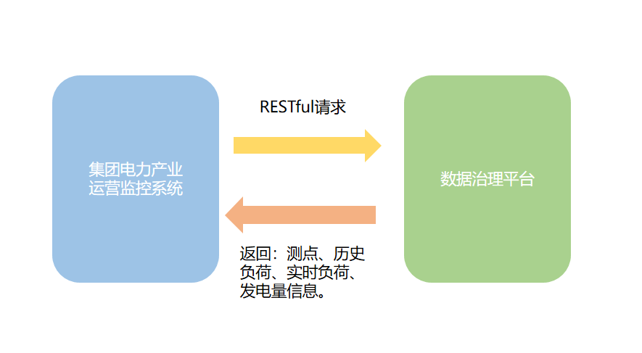

方案详情
集成方式 | RESTful接口
同步频率 | 定期
集成目标 | 与数据治理平台进行数据集成，获取各子分公司测点信息、历史负荷数据、风、光、水实时负荷、发电量等数据，进行数据分析展示。通过TCP/IP进行通信，数据交换频率为后台定时实时获取。
备注

接口名称 | http://apis.dl.ceic.com/rts/gf/realtime
功能描述 | 实时光电接口
参数 | 字段名 | 类型 | 备注 | 必须
 | traceId | String | 系统编码 | 是
 | timeStamp | String | 当前时间戳 | 是
 | oneIds | String | 组织id | 是

接口名称 | http://apis.dl.ceic.com/rts/fd/realtime
功能描述 | 实时风电接口
参数 | 字段名 | 类型 | 备注 | 必须
 | traceId | String | 系统编码 | 是
 | timeStamp | String | 当前时间戳 | 是
 | oneIds | String | 组织id | 是

异常处理
集团治理平台发送失败会进行再次请求发送，为防止因意外情况导致信息不能同步至本系统，本次集成将采用实时增量+定期全量的方式实现，增量同步异常造成的数据丢失将通过定期全量同步的方式实现数据的查缺补漏。另外，系统也提供非自动同步接口，可手工触发接口调用，实现指定的信息同步。

数据治理平台-相关数据接口
与数据治理平台进行数据集成，获取污染物、SO2、烟尘等排放量检测信息，发电量、供热量。

集成关系
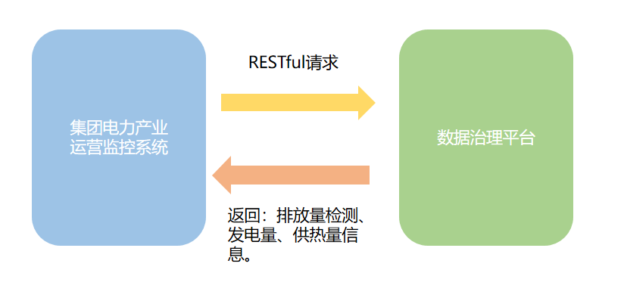

方案详情

集成方式 | RESTful接口
同步频率 | 实时
集成目标 | 与数据治理平台进行数据集成，取污染物、SO2、烟尘等排放量检测信息，进行数据分析、告警展示。通过TCP/IP进行通信，数据交换频率为后台定时实时获取。
备注

涉及的接口信息如下：
（1）获取电力与环保统计数据接口：
接口名称 | http://znbb.chnenergy.com.cn/hbtjglxt/HGApi/getPFZLCheckCountData
功能描述 | 获取电力与环保统计数据
参数 | 字段名 | 类型 | 备注 | 必须
 | searchParam[totalType] | String | 类型 | 是
 | searchParam[date] | Array | 期次 | 是
 | searchParam[org] | String | 组织 | 是

异常处理
集团治理平台发送失败会进行再次请求发送，为防止因意外情况导致信息不能同步至本系统，本次集成将采用实时增量+定期全量的方式实现，增量同步异常造成的数据丢失将通过定期全量同步的方式实现数据的查缺补漏。另外，系统也提供非自动同步接口，可手工触发接口调用，实现指定的信息同步。

集团电力技术监督系统-数据接口
与集团电力技术监督系统进行数据集成，获取重大问题督办、故障停运、技术监督对标、技术风险提示模块信息数据。

集成关系
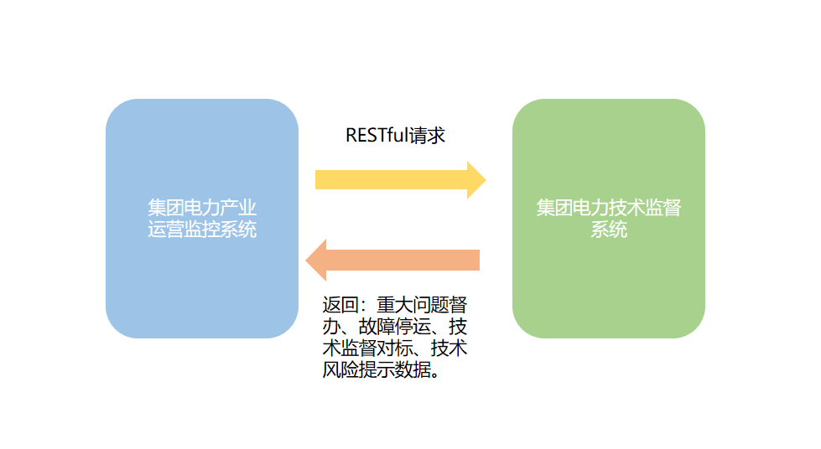

方案详情
集成方式 | RESTful接口
同步频率 | 定期
集成目标 | 与集团电力技术监督系统进行数据集成，获取重大问题督办、故障停运、技术监督对标、技术风险提示四大模块信息数据，进行数据分析以及数据的展示。通过TCP/IP进行通信，数据交换频率为后台定时实时获取。
备注
涉及的接口如下：
（1）获取token令牌接口
接口名称 | http://jsjd.chnenergy.com.cn:8080/dlyy/third/authorize
功能描述 | 获取token令牌
参数 | 字段名 | 类型 | 备注 | 必须
 | username | String | 账号 | 是
 | password | String | 密码 | 是
（2）获取技术监督对标数据接口
接口名称 | http://jsjd.chnenergy.com.cn:8080/api/dlyy/getTcsuDlyyBmlist
功能描述 | 获取技术监督对标数据
参数 | 字段名 | 类型 | 备注 | 必须
 | year | String | 年份 | 是
 | month | String | 月份 | 是
 | jsjdType | String | 数据类型 | 是
（3）获取重大问题督办数据接口
接口名称 | http://jsjd.chnenergy.com.cn:8080/api/tcsuDlyyEval  /tcsuDlyyEval/selectEvaluationPlanDataView
功能描述 | 获取重大问题督办数据
参数 | 字段名 | 类型 | 备注 | 必须
 | year | String | 年份 | 是

（4）获取故障停运数据接口
接口名称 | http://jsjd.chnenergy.com.cn:8080/api/tcsuDlyyNstmainmst/getTopView
功能描述 | 获取故障停运数据
参数 | 字段名 | 类型 | 备注 | 必须
 | curryear | String | 年份 | 是

- 获取技术风险提示数据接口
接口名称 | http://jsjd.chnenergy.com.cn:8080/api/wtiplist/tcsuDlyyWtiplist/selectTcsuWtiplistForView
功能描述 | 获取技术风险提示数据
参数 | 字段名 | 类型 | 备注 | 必须
 | year | String | 年份 | 是

异常处理
在与集团电力技术监督系统进行页面接口集成及数据集成时，应对可能出现的网络通信异常（如接口请求超时、连接失败、数据传输中断等）、服务端异常（如接口返回错误码、响应格式不规范、资源未授权等）、数据一致性问题（如数据同步延迟、数据丢失、数据冲突等）、权限验证异常（如API密钥失效、权限不足、身份认证失败等）进行有效处理。具体策略包括实现重试机制以应对短暂的网络波动和服务瞬时不可用，设置超时阈值并监控请求耗时，对接口返回进行严格校验并根据错误码采取相应措施，采用分布式事务或数据校验机制保证数据一致性，定期更新和验证API密钥，及时关注接口变更公告并进行版本升级，进行多浏览器兼容性测试，以及针对前端框架差异进行适配。同时，所有捕获的异常应详尽记录日志，包括异常类型、发生时间、影响范围、处理结果等信息，以便进行故障排查、性能优化和系统改进。

省公司一体化运营管控系统-数据接口
与省公司一体化运营管控系统进行页面接口集成以及数据集成，接取火电数据，集成机组实施指标的火电对标页面。

集成关系
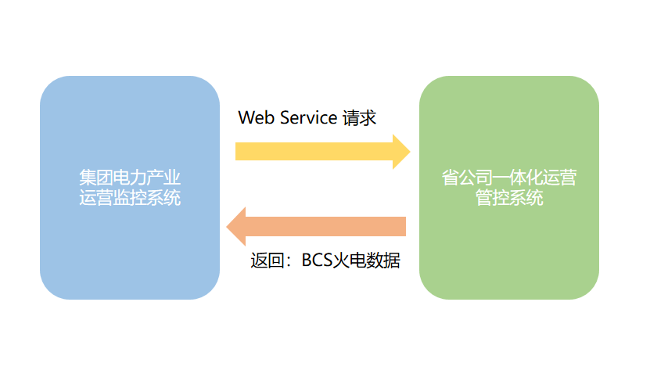

方案详情
集成方式 | Web Service接口
同步频率 | 定期
集成目标 | 与省公司一体化运营管控系统进行页面接口集成以及数据集成，接取火电数据，进行数据分析以及数据展示，通过TCP/IP进行通信，接取数据交换频率为后台定时实时获取。前端集成机组实施指标的火电对标页面进行展示。
备注

涉及的接口信息如下：
（1）一体化bcs请求地址
接口名称 | http://jsjd.chnenergy.com.cn:8080/dlyy/third/authorize
功能描述 | 获取token令牌
参数 | 字段名 | 类型 | 备注 | 必须
 | unit_code | String | 机组名称 | 是
 | _per | Array | 参数 | 是
 | fisc | String | 参数 | 是

异常处理
与省公司一体化运营管控系统进行页面接口进行页面接口集成及数据集成，接取火电数据并构建火电对标页面时，异常处理应覆盖接口规范遵循、数据质量监控、异常识别与分类、网络通信异常处理、错误反馈与协调、数据清洗与转换、数据同步事务管理、数据缓存与备份、页面渲染异常处理、监控报警以及持续优化等多个层面，确保在各种异常情况下，能够有效保护数据质量和用户体验，确保业务的稳定运行。

短信平台-短信接口
与集团短信平台集成，即时发送短信给相关人员。

集成关系
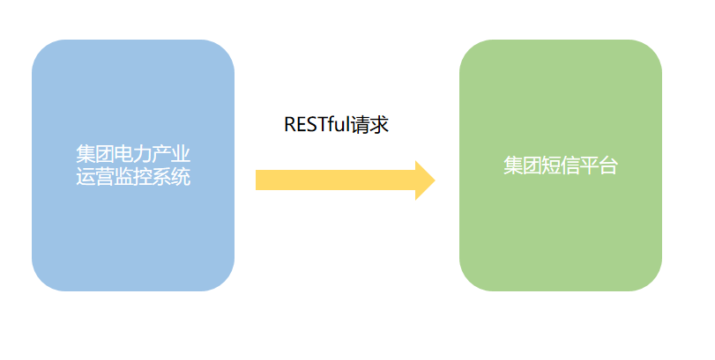

方案详情
集成方式 | RESTful接口
同步频率 | 实时
集成目标 | 与短信平台短信接口集成，及时发送各类必要性通知。如当有机组非停时，向值班人员发送短信提醒。通过TCP/IP进行通信，数据交换频率为根据业务场景实时触发。通过TCP/IP进行通信，数据交换频率为根据业务场景实时触发。
备注

涉及的接口信息如下：
（1）发送短信接口
接口名称 | http://sms.ceic.com:8011/http/SendSms
功能描述 | 发送短信
参数 | 字段名 | 类型 | 备注 | 必须
 | telList | List<String> | 电话号码列表 | 是
 | Content | String | 短信内容 | 是

安装条件

硬件环境和配置要求
硬件环境需符合 4G/16G/150G 的要求。

软件环境和配置要求
软件需自行安装JDK、GIT、maven、nacos、npm、nginx、docker，详细安装方式及内容会在2.2.6章节进行描述。
报表：
数据库软件使用ceRDB、redis都由运维统一安装、维护。

硬件环境的安装和配置
由运维统一维护，硬件环境需符合 4G/16G/150G 的要求。

操作系统的安装和配置
由运维统一维护，操作系统需须为CEOS1.1。

数据库系统的安装和设置
由运维统一维护，数据库需为ceRDB。

所需软件的安装和配置
此章节会详细介绍所需软件的安装与版本，相应的安装包会另外打成zip提供。

JDK
- 安装版本：1.8。
- 安装命令：
- 进入工作目录 /data/install。
cd /data/install
- 上传文件并解压到/data/server。
tar -xvf /data/install/jdk-8u291-linux-x64.tar.gz -C /data/server/
- 进入配置文件，准备配置环境变量。
vi ~/.bash_profile
- 按i键添加如下代码段后，按esc键并输入:wq!进行保存。
export JAVA_HOME=/data/server/jdk1.8.0_291
export CLASSPATH=.:$JAVA_HOME/lib/dt.jar:$JAVA_HOME/lib/tools.jar
export PATH=$JAVA_HOME/bin:$PATH
- 应用环境变量。
source ~/.bash_profile
java -version
按照以上步骤即可完成安装配置。

git
git可直接用命令安装。
- 安装命令：
yum install -y git
# 查看版本
git --version

maven
- 安装版本：
- 安装命令：
- 添加软件下载hosts。（若有安装包则可省略这步）
echo "10.212.170.202 soft.download.com" >>/etc/hosts
- 把安装包放在/data/install中，并创建 /cps/mvnrepo 目录作为maven仓库。
mkdir /cps/mvnrepo
- 把安装包下载出来。（若有安装包则可省略这步）
wget http://soft.download.com:8070/maven/apache-maven-3.6.3-bin.tar.gz
- 解压安装包。
tar -zxvf apache-maven-3.6.3-bin.tar.gz -C /data/server
- 打开配置文件，并准备配置环境变量。
vi /etc/profile
- 按i键添加如下代码段后，按esc键并输入:wq!进行保存。
export MAVEN_HOME=/data/server/apache-maven-3.6.3
export PATH=$MAVEN_HOME/bin:$PATH
- 应用环境变量。
source /etc/profile
- 测试修改，配置文件修改仓库路径。
<localRepository>/cps/mvnrepo</localRepository>

nacos
- 安装版本：2.4.3
- 安装步骤：
- 解压安装包。
tar -zxvf nacos-server-2.4.3.tar.gz -C /data/server
- 修改application.properties配置文件。
server.port=8858
...............
spring.sql.init.platform=postgresql
......................
db.num=1
db.pool.config.driverClassName=org.postgresql.Driver
db.url.0= jdbc:postgresql://192.167.15.127:5422/power_operation?currentSchema=power_nacos&prepareThreshold=0
db.user.0=power_operation_wr
db.password.0=Nw2k#p9H3
....................
nacos.core.auth.server.identity.key=nacosserver
nacos.core.auth.server.identity.value=5@gQ=j5$ruDd!%51XZ58xgku

- 配置集群由于篇幅过长，可根据如下文件进行配置。

npm
安装版本：16.20.2
安装命令：
（1）创建必要文件夹.

mkdir -p /data/server/nodejs/
mkdir -p $HOME/bin/

（2）上传文件至 /data/server/nodejs/，并解压。

cd /data/server/nodejs/
tar -xvf node-v14.15.4-linux-x64.tar.xz

（3）连接挂在：
ln -s /data/server/nodejs/node-v14.15.4-linux-x64/bin/pnpm $HOME/bin/pnpm
ln -s /data/server/nodejs/node-v14.15.4-linux-x64/bin/node $HOME/bin/node
ln -s /data/server/nodejs/node-v14.15.4-linux-x64/bin/npm $HOME/bin/npm
sudo ln -s /data/server/node-v16.20.1-linux-x64/bin/node /usr/local/bin/node
sudo ln -s /data/server/node-v16.20.1-linux-x64/bin/npm /usr/local/bin/npm
sudo ln -s /data/server/node-v16.20.1-linux-x64/bin/node /usr/bin/node

#删除软连接
unlink softlink
mkdir -p $HOME/bin/
#14.21.3版本
ln -s /data/server/node-v14.21.3-linux-x64/bin/node $HOME/bin/node
ln -s /data/server/node-v14.21.3-linux-x64/bin/npm $HOME/bin/npm

# 基于docker的npm构建

#自己电脑上构建个nodejs把一系列的都安装好
docker run --rm -v $PWD:/app -w /app node:16.20.2-power pnpm install
docker run --rm -v $PWD:/app -w /app node:16.20.2-power pnpm install
docker run --rm -v $PWD:/app -w /app node:16.20.2-power pnpm install

#创建镜像文件

cat > .npmrc << EOF
registry=https://registry.npmmirror.com/
#_auth="eXVuY2hlbmc6eXVuY2hlbmclMTIzNDU2YUE="
EOF

nginx
- 安装版本：1.26.1
- 安装命令：
- 创建文件夹。
mkdir -p /data/install/nginx
mkdir -p /data/server/nginx
cd /data/install/nginx
- 解压安装包。
tar -zxvf nginx-1.26.1.tar.gz -C /data/install/nginx
tar -zxvf openssl-1.0.2k.tar.gz -C /data/install/nginx
tar -zxvf pcre-8.40.tar.gz -C /data/install/nginx
tar -zxvf zlib-1.2.11.tar.gz -C /data/install/nginx
- 编译前修改版本防止问题。
src/core/nginx.h
#define NGINX_VERSION "1.26.1"
#define NGINX_VER "nginx/"
- 编译安装。
cd /data/install/nginx/nginx-1.26.1
./configure --prefix=/data/server/nginx --with-debug --with-pcre=../pcre-8.40 --with-zlib=../zlib-1.2.11 --with-openssl=../openssl-1.0.2k --with-http_stub_status_module --with-http_ssl_module --with-stream
make&&make install
- 启动。
cd /data/server/nginx
./nginx
- 如果缺少基本库，可执行以下命令安装。
yum -y install gcc-c++
yum -y install perl
- 使用 OpenSSL 工具来生成自签名的 X.509 证书，指定了生成的证书文件为nginx.crt，nginx.key为私钥文件。
openssl req -new -x509 -nodes -out nginx.crt -keyout nginx.key
- 配置nginx配置文件（/data/server/nginx/config/nginx.conf）：
#配置证书路径
ssl_certificate /data/server/openresty/nginx/ssl/nginx.crt;
#配置私钥路径
ssl_certificate_key /data/server/openresty/nginx/ssl/nginx.key;
ssl_session_cache shared:SSL:1m;
ssl_session_timeout 5m;
ssl_protocols TLSv1.2 TLSv1.3;
ssl_ciphers ECDH:AESGCM:HIGH:!RC4:!DH:!MD5:!aNULL:!eNULL;
ssl_prefer_server_ciphers on;

docker
- 安装版本：19.03.15
- 安装命令：
- 添加软件下载hosts。
echo "192.168.36.203 dlgs.harbor.com" >>/etc/hosts
- 创建文件夹。
mkdir -p /data/server/docker
mkdir -p /data/server/docker/dockerdata
cd /data/server/docker
- 若无安装包则需下载（wget http://soft.download.com:8070/docker/docker-19.03.15.tgz），若有安装包则直接解压。
tar -zxvf docker-19.03.15.tgz
- 移动Docker可执行文件到可执行变量/usr/bin目录。
cp docker/* /usr/bin/
- 移动docker.service到工作目录下（开机启动）并修改data目录。
wget http://soft.download.com:8070/docker/docker.service
#修改其中的docker存储路径/cps/dockerdata为/data/server/docker/dockerdata
mv docker.service /usr/lib/systemd/system
- 设置镜像 关闭https。
wget http://soft.download.com:8070/docker/daemon.json
mkdir /etc/docker
mv daemon.json /etc/docker/
systemctl daemon-reload
- 启动并设置开机启动。
systemctl start docker
systemctl enable docker.service
systemctl status docker

系统应用的发布与运行

系统的发布
电力运营监控系统以及所属的报表系统应用统一由devops平台管理，可参考如下文档进行发布工作。

系统的运行
系统运行在cce节点上，可从192.167.15.76根据如下命令查看系统应用的运行状态：
kubectl get pod -n dlyygk
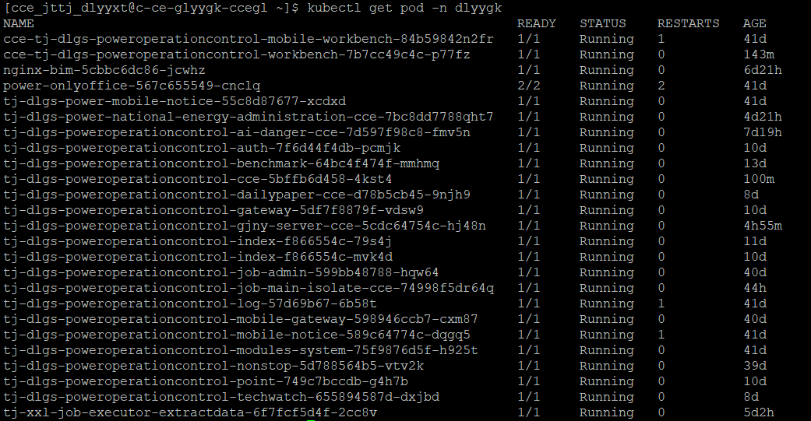

系统的微服务
电力运营管控：
名称 |  | 备注
电力运营管控定时任务项目 | tj-dlgs-powerOperationControl-job | 此服务下分为两个服务：  - 定时管理器：  tj-dlgs-powerOperationControl-job-admin  - 定时执行器：  tj-dlgs-powerOperationControl-job-executor-extractIndex
电力运营管控移动端通知 | tj-dlgs-power-mobile-notice
电力运营管控指标工具项目 | tj-dlgs-powerOperationControl-index
电力运营管控测点项目 | tj-dlgs-poweroperationcontrol-point
电力运营管控机组非停 | tj-dlgs-powerOperationControl-nonStop
电力运营管控系统管理模块 | tj-dlgs-powerOperationControl-admin | 此服务下分为五个服务：  （1）gateway：  tj-dlgs-powerOperationControl-gateway  （2）auth：  tj-dlgs-powerOperationControl-auth  （3）system：  tj-dlgs-powerOperationControl-system  （4）admin  tj-dlgs-powerOperationControl-admin  （5）移动gateway：  tj-dlgs-powerOperationControl-mobile-gateway
电力运营管控技术监督 | tj-dlgs-powerOperationControl-techwatch
电力运营管控对标 | tj-dlgs-powerOperationControl-benchmark
电力运营管控日志 | tj-dlgs-powerOperationControl-log
电力运营管控后端 | tj-dlgs-powerOperationControl
电力运营管控机组非停 | tj-dlgs-powerOperationControl-nonStop
电力运营管控实时 | tj-dlgs-power-realTimeData
电力运营管控用户推送 | tj-dlgs-powerOperationControl-user-wbs
电力运营管控报表前端 | tj-dlgs-powerOperationControl-gjny-web
电力运营管控前端 | tj-dlgs-powerOperationControl-workbench
独立定时任务 | tj-dlgs-powerOperationControl-job-main-isolate
反违章 | tj-dlgs-powerOperationControl-ai-danger
独立日报 | tj-dlgs-powerOperationControl-dailypaper
水电驾驶舱 | tj-dlgs-powerOperationControl-water

系统微服务的启动顺序
需先将tj-dlgs-powerOperationControl-admin下的：
tj-dlgs-powerOperationControl-gateway、tj-dlgs-powerOperationControl-auth启动后再启动其他微服务。其他微服务不分先后顺序。

数据库相关
电力运营管控
数据库类型 | ceRDB1.1
链接 | jdbc:postgresql://192.167.15.127:5422/power_operation?currentSchema=power_operation&prepareThreshold=0
账号 | power_operation_root
密码 | DUvZMQjKzt+PhsvajAwM
报表
数据库类型 | ceRDB1.1
链接 | jdbc:postgresql://192.167.15.120:5422/power_report?currentSchema=dlyy
账号 | power_report_wr
密码 | gjD6a$rxZwmw4WACbZAs
大屏
数据库类型 | PostgreSQL9.6
链接 | dbc:postgresql://192.167.15.78:6807/dppz?useSSL=false&characterEncoding=UTF-8&zeroDateTimeBehavior=convertToNull&allowMultiQueries=true&currentSchema=dppz
账号 | wiscom
密码 | wiscom@123

其他
序号 | 变更描述 | 变更提出时间 | 过程描述
1
2
3

